Наши занятия по теме «Подводный мир» с 13.04 – 17.04.2020 г.
Цель: создать условия для формирования у детей знаний о морских обитателях. Познакомить детей с подводным миром и его обитателями, расширить словарный запас детей, формировать умение размышлять. Развивать эстетическое восприятие окружающего мира, способность видеть красивое. Воспитывать желание сочувствовать, сопереживать и помогать.
Утренняя гимнастика с капитаном крабом
https://www.youtube.com/watch?v=AKuouDBQtOY

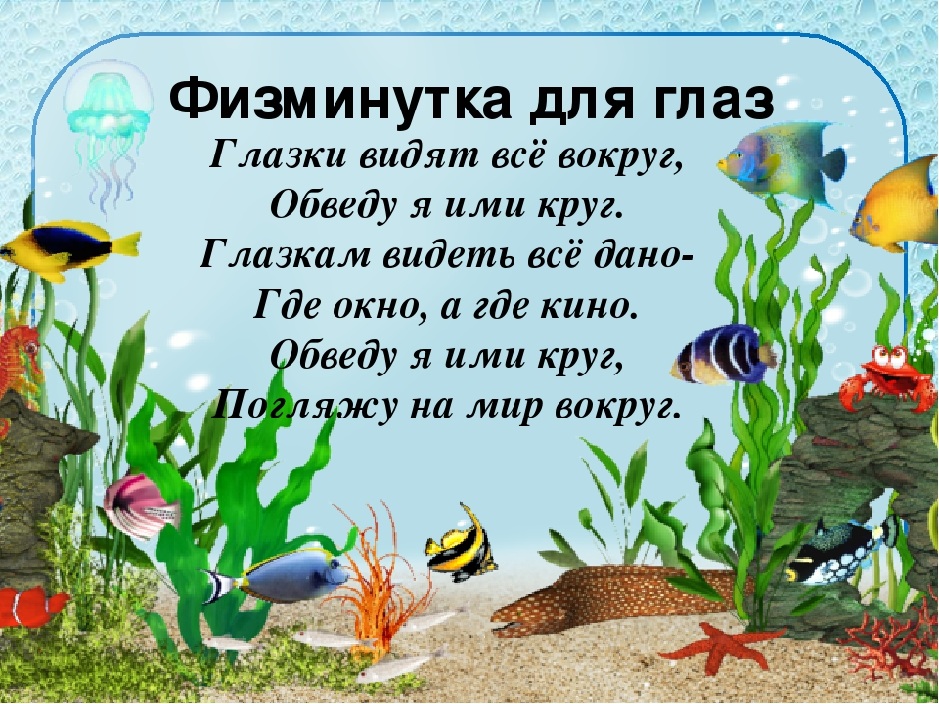
Артикуляционная гимнастика 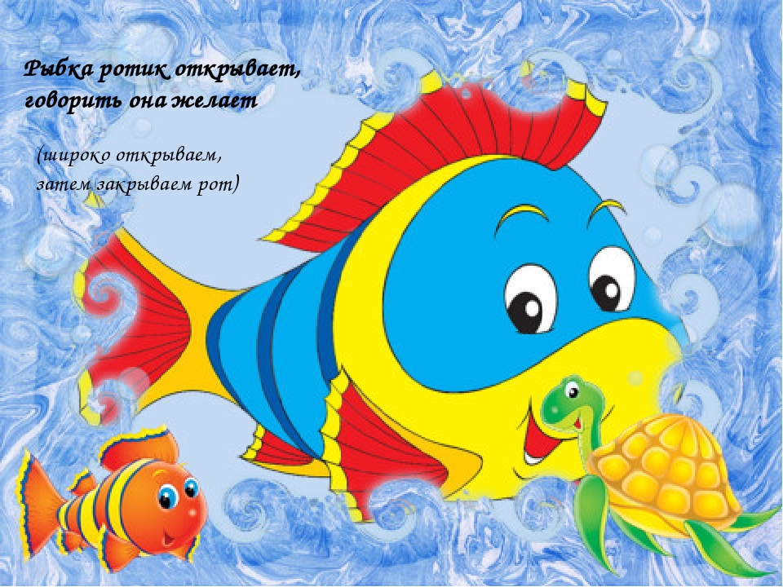
Пальчиковая гимнастика
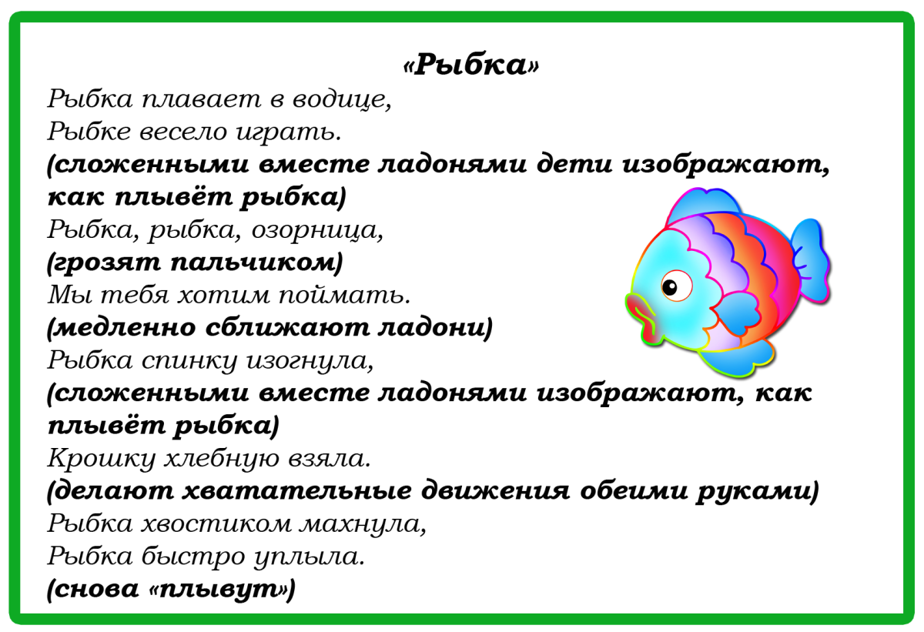
Игра – забава «Рыбалка». Цель: развивать координацию движений, создать радостную атмосферу.
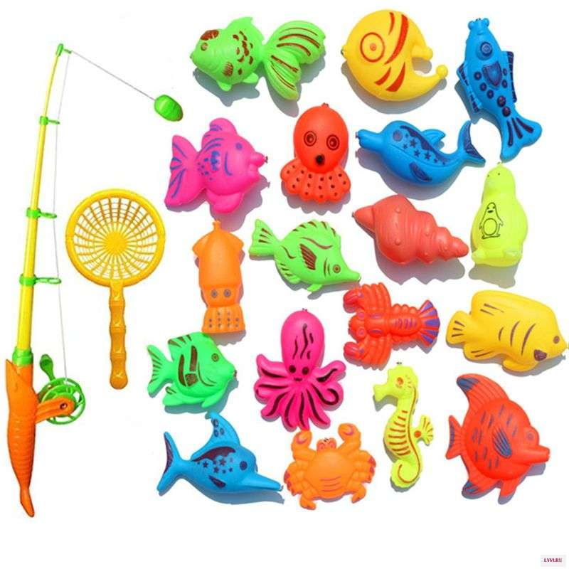

Музыкальное занятия: « Рыбы» https://www.youtube.com/watch?v=MmzAVLsapMU&app=desktop

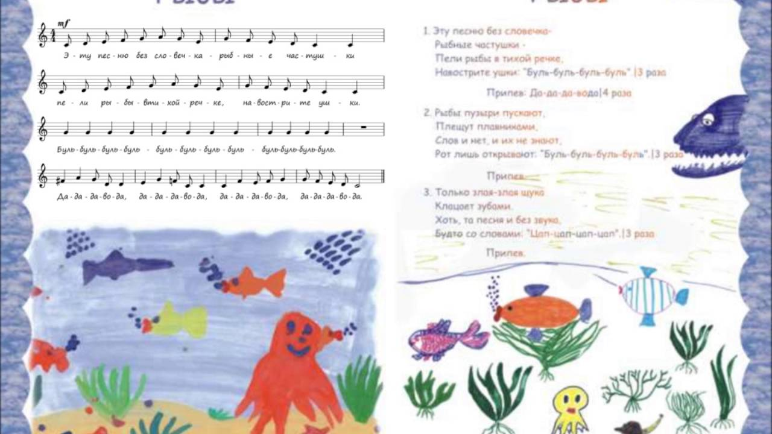
Сенсорное развитие «Учим формы с рыбкой»
https://www.youtube.com/watch?v=4dJkibiwM48&app=desktop

Сенсорное развитие «Учим цвета с рыбкой»
Маленькая Рыбка Малыш выпрыгивает из воды и видит на небе радугу. Давайте назовем вместе и выучим цвета вместе!
https://www.youtube.com/watch?v=hovFF6fTD_s или https://yandex.ru/efir?stream_id=494062110591dc6581663648c509fd1e

Лепка в первой младшей группе «Червячки для рыбки»
Программные задачи:
-развивать мелкую моторику;
-закреплять знание красного цвета;
-продолжать учить отщипывать маленькие кусочку пластилина от большого куска, раскатывать пластилин прямыми движениями между ладоней;
-воспитывать отзывчивость, желание помочь ближнему.
Материал: Игрушка «Рыбка», пластилин красного цвета, дощечки, тарелочки для слепленных поделок по количеству детей, салфетки для вытирания рук после лепки.
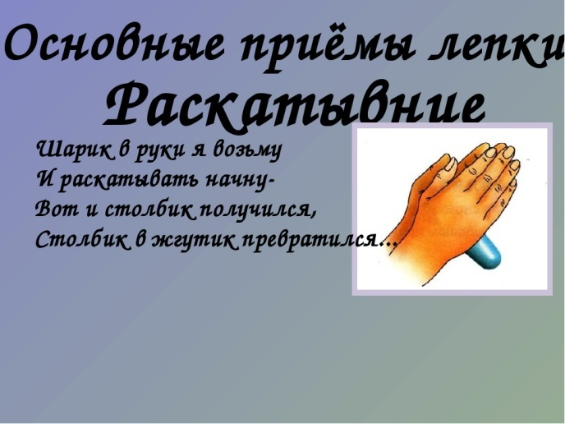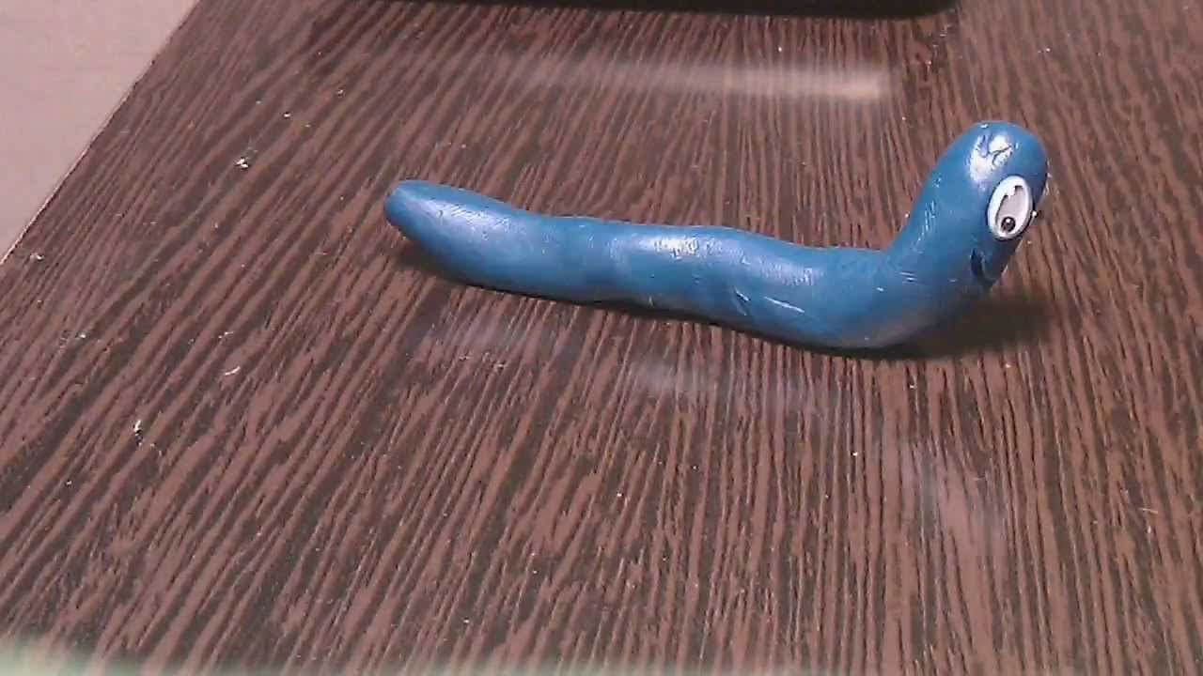

Беседа о рыбах.
Рыба живет в воде. На суше жить не может.
Есть про рыбу такая загадка:
Крылья есть, да не летает,
Глаза есть, да не мигает,
Ног нет, да не догонишь.
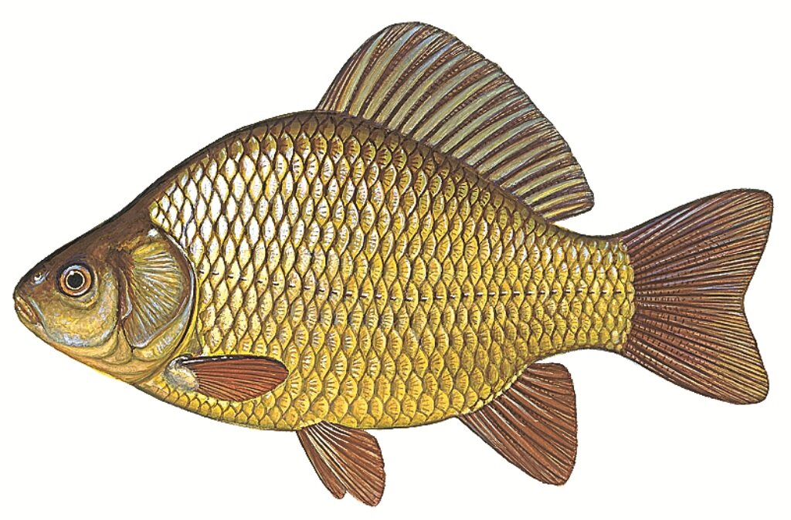
«Крылья» есть, да не летает. Что это за крылья? (плавники). Не ходит, не летает, но двигается быстро. Как она перемещается? (плавает). Есть хвост. Для чего рыбам хвост? (руль). Одежда из «монеток». Из каких монеток эта одежда? (это чешуя). Рыба живет в воде. Где может жить рыба? (в аквариуме, в море, в озере, и т д.). А вы знаете что рыбы, живущие в море, называются - морские, в реке - речные, в аквариуме - аквариумные.

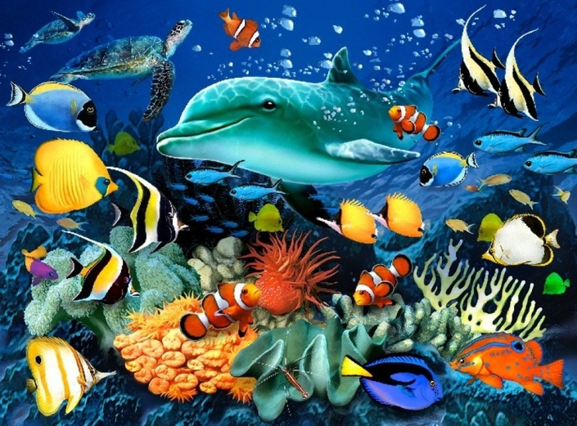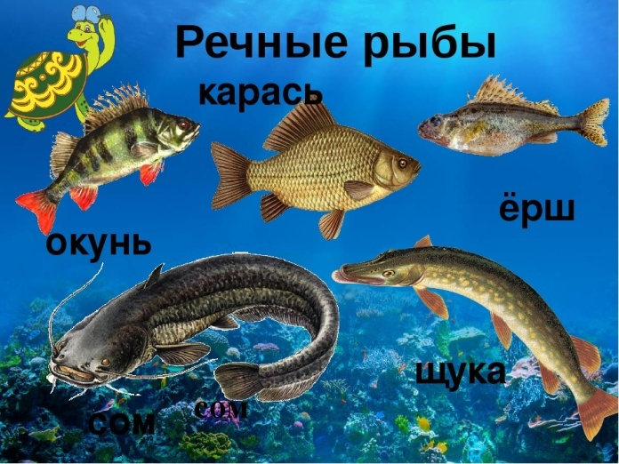

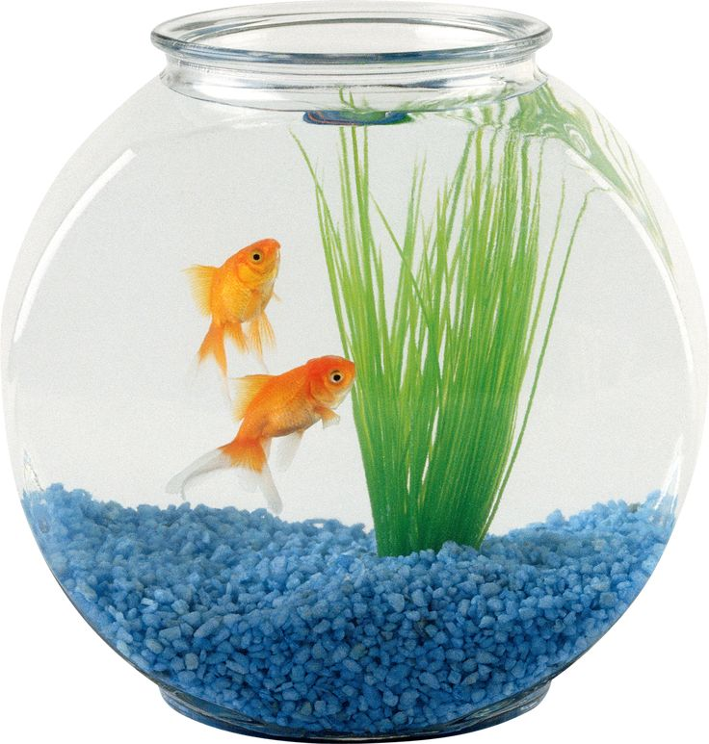

Рисование: «Рыбки»
Цель: Продолжать знакомить с характерными признаками рыб.
Задачи:
Учит детей нетрадиционной технике: рисование пальчиками, рисование ладошками.
Развивать мышление и память, умение анализировать, выражать их в речи.
Развивать воображение и творчество.
Воспитывать чувство композиции и цвета.
В банке – чистая вода,
Пустим рыбок мы туда,
Будут рыбки там играть,
Плавать, хвостиком вилять
Крошки хлеба подбирать.
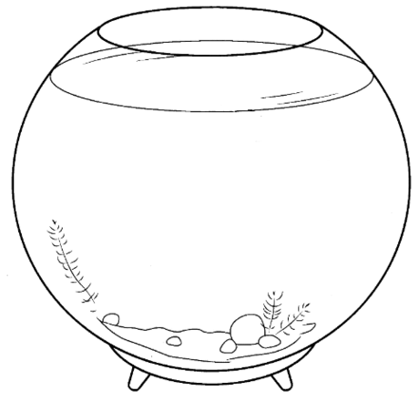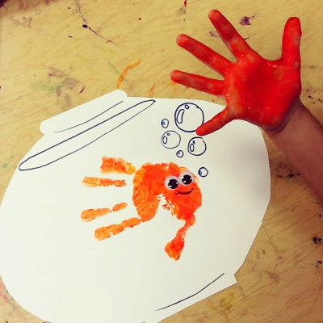

Чтение художественной литературы Стихи о рыбах

Е. Малёнкина
Две рыбки резвятся в воде голубой,
Сверкают своей чешуей золотой.
Мелькают в реке их нарядные спинки,
И плавает рядом их мама – сардинка.
***
А. Тесленко
В аквариуме рыбки
Туда-сюда снуют,
В аквариуме рыбки
Нам песенки поют.
Но песенок не слышно,
Известно это всем,
Что рыбки безголосые
Совсем, совсем, совсем.
***
Г. Фоков
Молча плавают рыбёшки.
Брось в аквариум им крошки -
Молча скушают обед.
Молчаливей рыбок - нет.
***
Ю. Любимов
Пузыри пускает рыбка
Под водою без конца.
Как ей это удается,
Нет ведь мыла, нет кольца?
***
В. Пахомов
Рыбка плавает в воде:
"Кто поймал тебя и где?"
Ну, а рыбка всё молчит,
Ничего не говорит.
Дам ей корма, свет включу,
И сама сижу - молчу.
Рыбка плавает на дне,
Грустно ей и грустно мне.
Вечер бродит за окном,
Скоро ночь придёт в наш дом,
Мне в постель уже пора:
"Рыбка! Рыбка, до утра!"

